Домашнее задание по теме: Основы маркетинга
Заполните таблицу
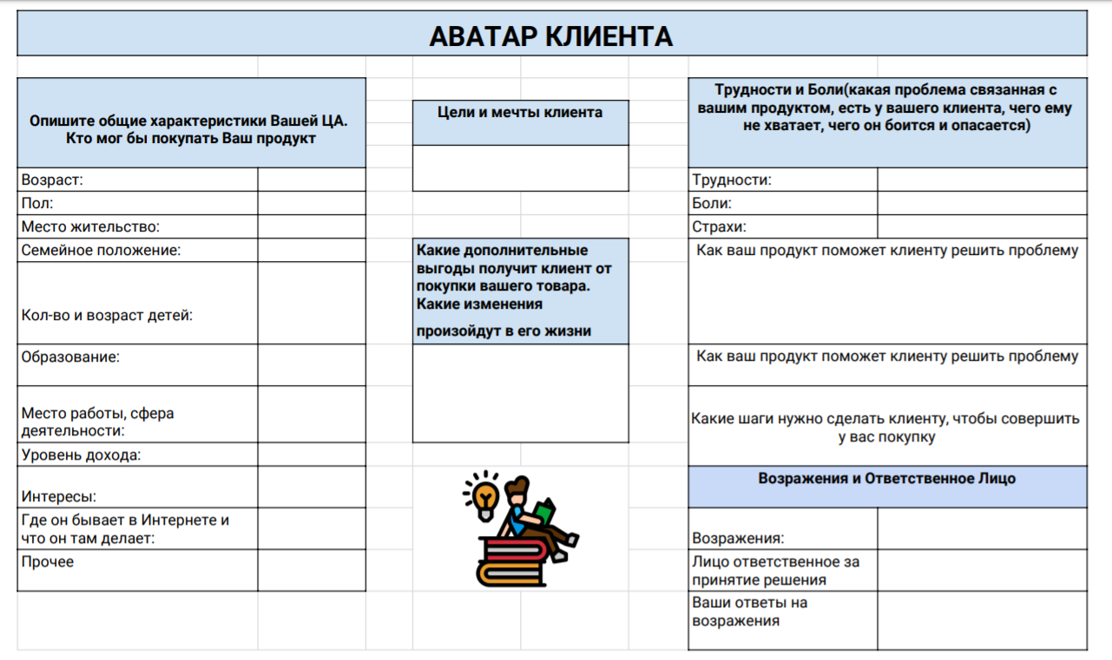
Пример заполнения таблицы для самоконтроля
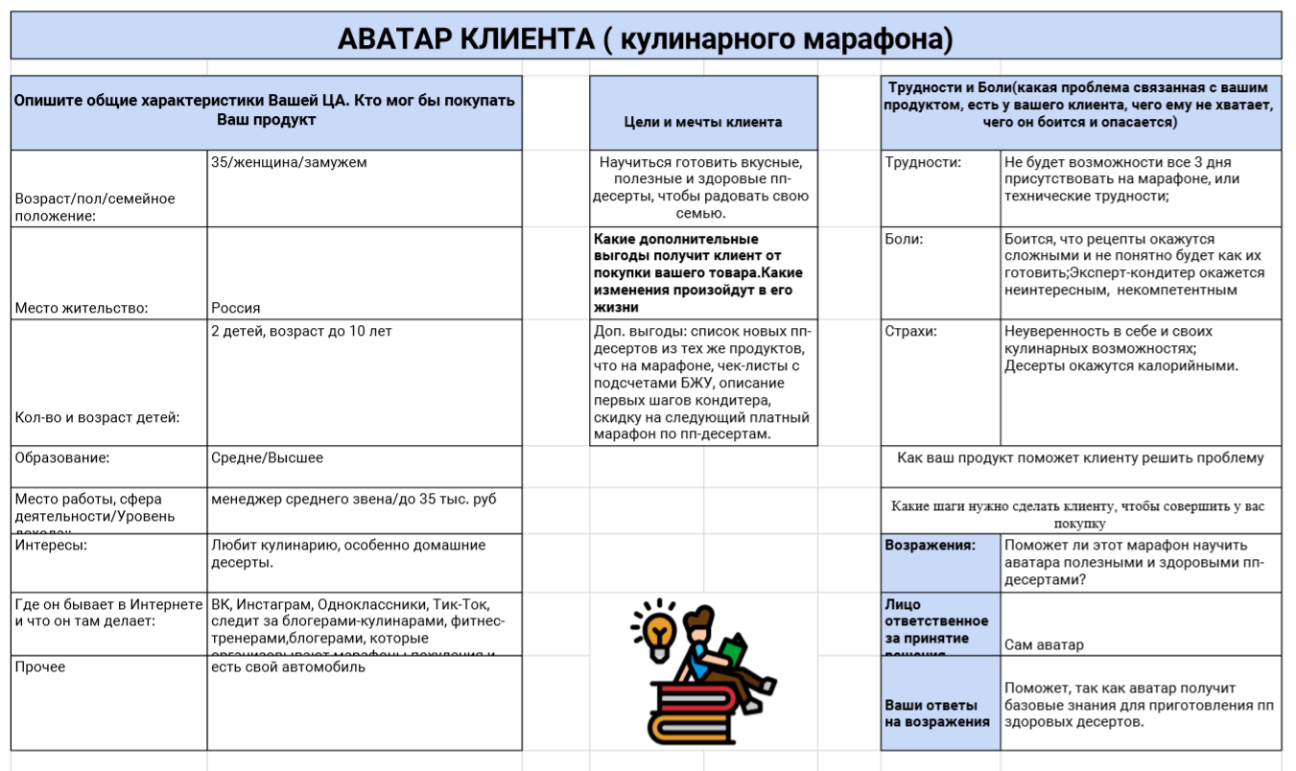
Самопроверка:
Поставьте:
10 баллов, если заполнены все пять блоков, как указано в примере (5 блоков: общие характеристики ЦА, цели и мечты клиента, дополнительные выгоды, трудности и боли, возражения и ответственное лицо).
8 баллов, если заполнено четыре из пяти блоков.
6 баллов, если заполнено три из пяти блоков.
4 балла, если заполнено два из пяти блоков.
2 балла, если заполнен один из пяти блоков.
0 баллов, если таблица не заполнена.

Итоговое количество баллов: _______

